Đề xuất Dự án: MemvidX - Hệ thống mã hóa và truy xuất tài liệu thông minh bằng video QR và AI
ĐỀ XUẤT DỰ ÁN THAM DỰ CUỘC THI SÁNG KIẾN KHOA HỌC CÔNG NGHỆ TỈNH BÌNH DƯƠNG NĂM 2025
CHỦ ĐỀ: “THÀNH PHỐ THÔNG MINH – PHÁT TRIỂN BỀN VỮNG”
Mục lục
Chương 1: Tóm tắt ý tưởng/dự án 1
Chương 2: Bối cảnh và vấn đề đặt ra 2
Chương 3: Mục tiêu của dự án 3
Chương 4: Giải pháp đề xuất 3
Sơ đồ mô hình hoạt động 5
Chương 5: Công nghệ sử dụng 6
Chương 6: Kết quả mong đợi 6
Chương 7: Đánh giá rủi ro và phương án xử lý 7
Chương 8: Kế hoạch triển khai 8
Chương 9: Kết luận 9
Chương 10: Phụ lục 9

Chương 1: Tóm tắt ý tưởng/dự án
Tóm tắt dự án
MemvidX là hệ thống tiên phong ứng dụng công nghệ mã QR động và trí tuệ nhân tạo (AI) để mã hóa tài liệu văn bản thành video chứa mã QR, cho phép lưu trữ và truy xuất thông tin thông minh. Người dùng tải tài liệu (.docx, .pdf, ...) lên hệ thống, nội dung được tách và mã hóa thành các khung hình mã QR, sau đó kết hợp thành video. Hệ thống hỗ trợ truy vấn thông tin bằng ngôn ngữ tự nhiên thông qua AI, giúp tìm kiếm nhanh chóng và hiệu quả.
Đối tượng hướng đến và mục đích
- Đối tượng: Các tổ chức giáo dục, doanh nghiệp, cơ quan hành chính công cần lưu trữ và truy xuất tài liệu hiệu quả.
- Mục đích: Đơn giản hóa quản lý tài liệu, giảm chi phí lưu trữ vật lý, tăng tốc độ truy xuất thông tin và góp phần vào chuyển đổi số.

Chương 2: Bối cảnh và vấn đề đặt ra
Thực trạng hiện tại
Trong thời đại chuyển đổi số, khối lượng tài liệu văn bản tại các tổ chức ngày càng lớn, dẫn đến khó khăn trong lưu trữ, quản lý và truy xuất. Các hệ thống lưu trữ truyền thống (giấy, ổ cứng) tốn kém chi phí, không thân thiện với môi trường và thiếu khả năng tìm kiếm thông minh.
Thách thức
- Chi phí cao cho lưu trữ và in ấn tài liệu.
- Tốc độ truy xuất thông tin chậm, đặc biệt với khối lượng dữ liệu lớn.
- Thiếu giải pháp tìm kiếm ngữ nghĩa, khiến người dùng gặp khó khăn khi không biết chính xác từ khóa.
- Tác động môi trường từ việc sử dụng giấy và tài liệu vật lý.
Lý do cần ứng dụng AI và công nghệ mới
AI và mã QR động cung cấp khả năng mã hóa, lưu trữ và truy xuất thông tin hiệu quả, giảm thiểu phụ thuộc vào tài liệu vật lý, đồng thời hỗ trợ tìm kiếm thông minh, phù hợp với xu hướng thành phố thông minh và phát triển bền vững.

Chương 3: Mục tiêu của dự án
Mục tiêu tổng quát
Xây dựng hệ thống MemvidX để cách mạng hóa cách lưu trữ và truy xuất tài liệu, góp phần vào chuyển đổi số và phát triển bền vững tại Bình Dương.
Mục tiêu cụ thể
- Phát triển hệ thống mã hóa tài liệu thành video QR.
- Tích hợp AI để hỗ trợ truy vấn ngữ nghĩa nhanh chóng.
- Giảm chi phí lưu trữ và in ấn tài liệu.
- Ứng dụng trong giáo dục, hành chính công và doanh nghiệp.
- Góp phần bảo vệ môi trường thông qua giảm sử dụng giấy.

Chương 4: Giải pháp đề xuất
Mô tả giải pháp chi tiết
- Hệ thống AI và phần mềm:
- Sử dụng mô hình ngôn ngữ lớn (LLM) như Gemma/Ollama để trích xuất ngữ nghĩa và tóm tắt nội dung tài liệu.
- Tích hợp FAISS để tạo chỉ mục tìm kiếm vector, đảm bảo tốc độ truy vấn nhanh.
- Phần mềm chuyển đổi nội dung tài liệu thành mã QR động và ghép thành video .mp4 (1 fps).
- Phần cứng: Không yêu cầu phần cứng đặc thù, hệ thống hoạt động trên máy tính hoặc điện thoại thông minh với camera để quét mã QR.
- Quy trình hoạt động:
  - Người dùng tải tài liệu lên hệ thống.
  - Hệ thống phân tích, tách nội dung và mã hóa thành mã QR.
  - Các mã QR được ghép thành video lưu trữ.
  - Người dùng đặt câu hỏi bằng ngôn ngữ tự nhiên, AI phân tích và trả về thông tin từ video.
Sơ đồ mô hình hoạt động
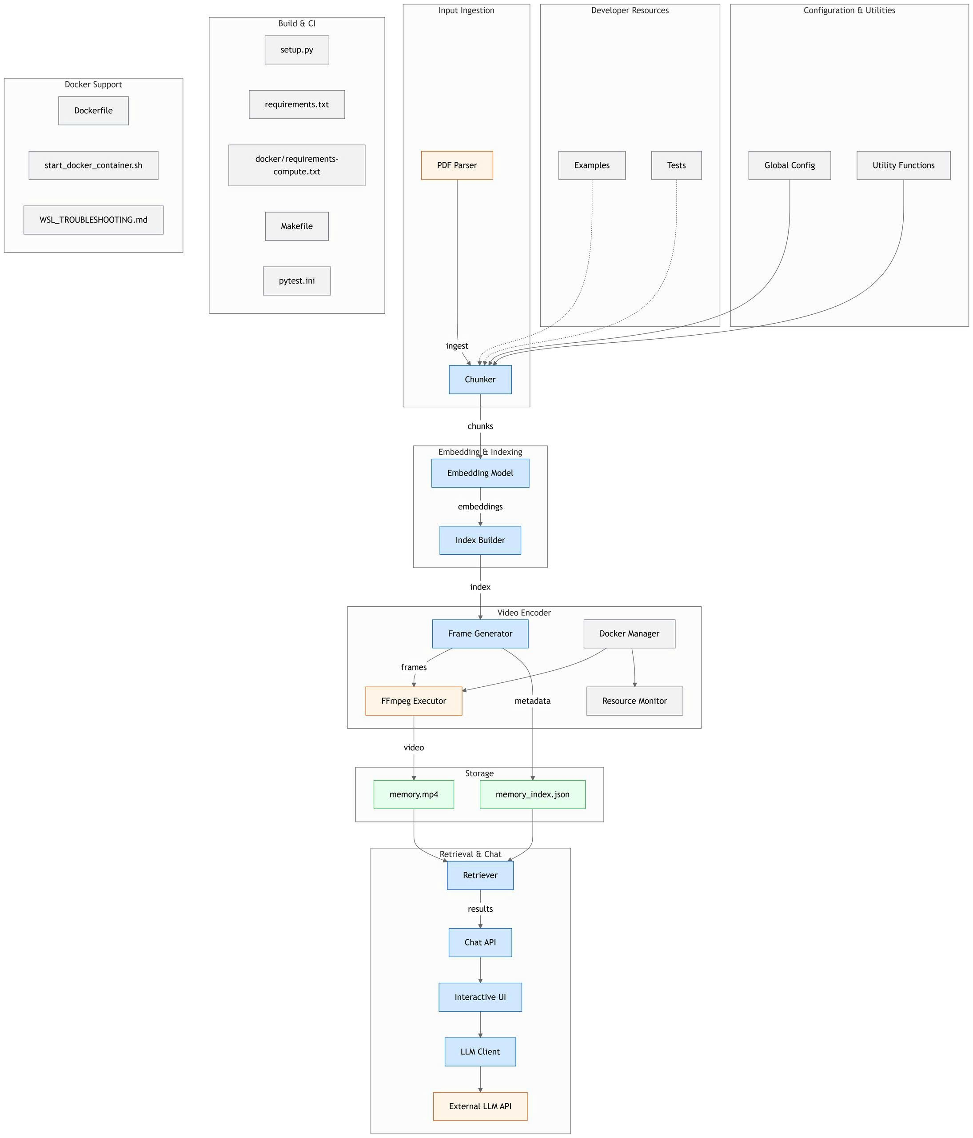Sự sáng tạo và khác biệt
- Kết hợp mã QR động và video để lưu trữ tài liệu, chưa từng có trên thị trường.
- Truy vấn ngữ nghĩa thay vì tìm kiếm từ khóa truyền thống.
- Tích hợp LLM để tóm tắt và trả lời câu hỏi tự nhiên, phù hợp với người dùng phổ thông.

Chương 5: Công nghệ sử dụng
Công nghệ chính
- AI: Mô hình ngôn ngữ lớn (Gemma/Ollama) cho trích xuất ngữ nghĩa và truy vấn.
- FAISS: Tạo chỉ mục vector để tìm kiếm nhanh.
- Mã QR động: Mã hóa nội dung tài liệu thành mã QR độ phân giải cao.
- Video processing: Tạo video .mp4 từ các khung hình QR với tốc độ 1 fps.
- Cloud: Lưu trữ video và dữ liệu tìm kiếm trên nền tảng đám mây.
Lý do lựa chọn
- Các công nghệ trên đảm bảo tốc độ, độ chính xác và khả năng mở rộng.
- Tương thích với hạ tầng công nghệ hiện tại, dễ triển khai trên nhiều nền tảng.

Chương 6: Kết quả mong đợi
Hiệu quả kinh tế
- Giảm chi phí in ấn và lưu trữ tài liệu vật lý.
- Tăng hiệu quả quản lý tài liệu trong các tổ chức lớn.
- Tiềm năng thương mại hóa cho doanh nghiệp và cơ quan hành chính.
Hiệu quả xã hội
- Hỗ trợ chuyển đổi số trong giáo dục, hành chính công và doanh nghiệp.
- Tăng khả năng tiếp cận thông tin cho người dùng phổ thông.
- Góp phần bảo vệ môi trường thông qua giảm sử dụng giấy.
Hiệu quả môi trường
- Giảm lượng giấy tiêu thụ, góp phần vào phát triển bền vững.
- Tối ưu hóa lưu trữ số hóa, giảm không gian vật lý cần thiết.
Khả năng triển khai thực tế
- Hệ thống dễ sử dụng, không yêu cầu phần cứng đặc biệt.
- Có thể tích hợp vào các nền tảng quản lý tài liệu hiện có.
Tác động dài hạn
- Thúc đẩy chuyển đổi số và xây dựng thành phố thông minh.
- Tạo nền tảng cho các ứng dụng lưu trữ tri thức cộng đồng.

Chương 7: Đánh giá rủi ro và phương án xử lý
Rủi ro kỹ thuật
- Vấn đề: Lỗi trong quá trình mã hóa hoặc giải mã QR.
- Giải pháp: Sử dụng mã QR độ phân giải cao và kiểm tra lỗi tự động.
Rủi ro vận hành
- Vấn đề: Hệ thống quá tải khi xử lý khối lượng tài liệu lớn.
- Giải pháp: Tối ưu hóa FAISS và sử dụng nền tảng đám mây có khả năng mở rộng.
Rủi ro pháp lý
- Vấn đề: Vi phạm quyền sở hữu trí tuệ hoặc bảo mật dữ liệu.
- Giải pháp: Cam kết không vi phạm bản quyền, mã hóa dữ liệu người dùng và tuân thủ quy định GDPR.

Chương 8: Kế hoạch triển khai
Lộ trình thực hiện
- Tháng 1-3/2026: Phát triển và thử nghiệm hệ thống mã hóa QR và AI.
- Tháng 4-6/2026: Tích hợp nền tảng đám mây và kiểm thử quy mô nhỏ.
- Tháng 7-9/2026: Triển khai thử nghiệm tại Đại học Thủ Dầu Một.
- Tháng 10-12/2026: Mở rộng ứng dụng cho các tổ chức khác.
Nhân sự
- Nhóm phát triển: Lê Vũ Anh (thành viên), Võ Hoàng Tuấn (trưởng nhóm).
- Cố vấn kỹ thuật: Giảng viên Đại học Thủ Dầu Một.
Tài chính
- Nguồn vốn: Tự đầu tư và kêu gọi tài trợ từ các tổ chức giáo dục/doanh nghiệp.
- Chi phí dự kiến: Phát triển phần mềm, lưu trữ đám mây, marketing.
Các bên liên quan
- Đại học Thủ Dầu Một: Hỗ trợ triển khai thử nghiệm.
- Doanh nghiệp địa phương: Đối tác ứng dụng thực tế.

Chương 9: Kết luận
MemvidX là giải pháp sáng tạo, khả thi và có tiềm năng cao trong việc cách mạng hóa quản lý tài liệu, góp phần vào mục tiêu xây dựng thành phố thông minh và phát triển bền vững tại Bình Dương. Dự án không chỉ mang lại hiệu quả kinh tế mà còn có tác động tích cực đến xã hội và môi trường.
Chúng tôi kêu gọi sự hỗ trợ từ Ban Tổ chức, các nhà đầu tư và đối tác để triển khai MemvidX trên quy mô lớn, mang lại giá trị thiết thực cho cộng đồng.

Chương 10: Phụ lục
Tài liệu tham khảo
- “Large Language Models for Information Retrieval” (2023).
- “QR Code Technology in Data Storage” (2024).
Thông tin liên hệ
- Lê Vũ Anh: 0773609076
- Võ Hoàng Tuấn: 0386006085
Bình Dương, ngày 17 tháng 7 năm 2025
ĐẠI DIỆN NHÓM TÁC GIẢ
Võ Hoàng Tuấn

